Частное учреждение образования
«Колледж бизнеса и права»
УТВЕРЖДАЮ
Ведущий методист
колледжа
_____________Е.В. Паскал
« ____ » _________ 2021

Специальность: 2-40 01 01 «Программное обеспечение информационных технологий» | Учебная дисциплина: «Автоматизация управленческой деятельности организации»

Лабораторная работа №9
Инструкционно - технологическая карта

ТЕМА: Перечисления и заполнение значений по умолчанию.
ЦЕЛЬ работы: Научиться создавать перечисления и заполнять значения по умолчанию.
ВРЕМЯ ВЫПОЛНЕНИЯ: 2 часа

Содержание работы
- Задания
- Контрольные вопросы
- Литература

- Задания
Выполните предложенные ниже задания.
Откройте конфигуратор и создадите новый объект конфигурации Перечисление с именем ВидыНоменклатуры. На закладке Данные добавьте два значения перечисления: Материал и Услуга. Для этого нажмите кнопку Добавить над списком значений перечисления (рис. 1).
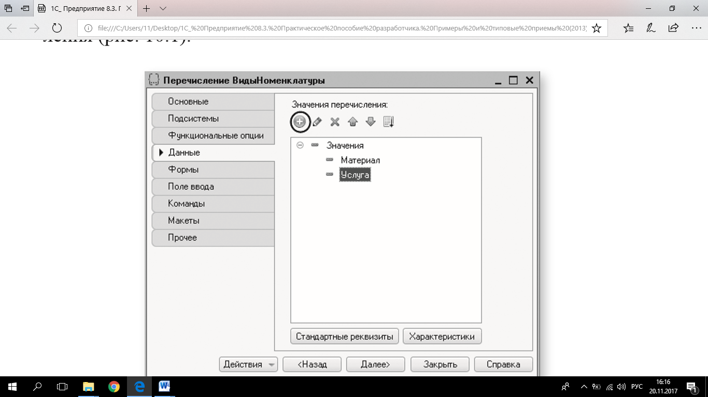
Рис. 1. Данные перечисления «ВидыНоменклатуры»
Чтобы привязать номенклатуру к значениям перечисления, сделайте следующее: в режиме Конфигуратор создайте у справочника Номенклатура реквизит, который будет хранить значение перечисления; в режиме 1С:Предприятие поставьте нужные значения этого реквизита для всех элементов справочника Номенклатура.
Добавьте в справочник Номенклатура новый реквизит ВидНоменклатуры с типом ПеречислениеСсылка.ВидыНоменклатуры. Для этого откройте окно редактирования объекта конфигурации Справочник Номенклатура и на закладке Данные нажмите кнопку Добавить над списком реквизитов справочника (рис.2).
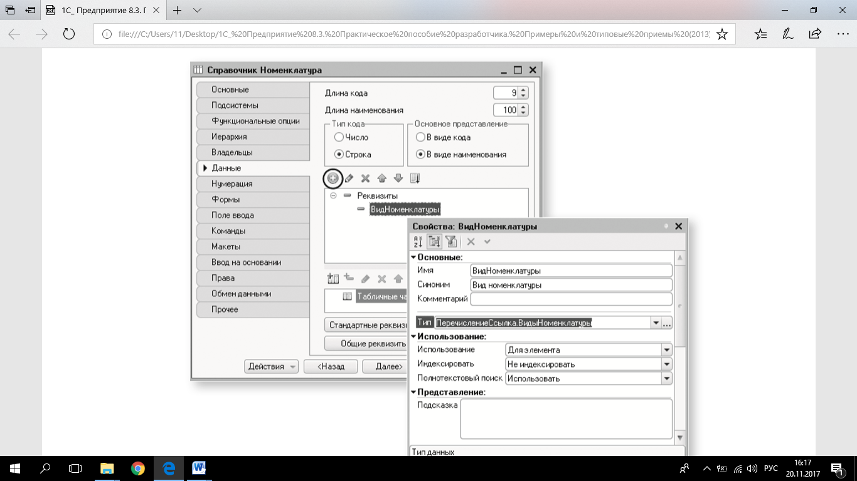
Рис.2. Данные справочника «Номенклатура»
После этого запустите «1С:Предприятие» в режиме отладки.
В режиме 1С:Предприятие задайте для каждого элемента справочника Номенклатура соответствующее значение реквизита Вид номенклатуры (рис.3).
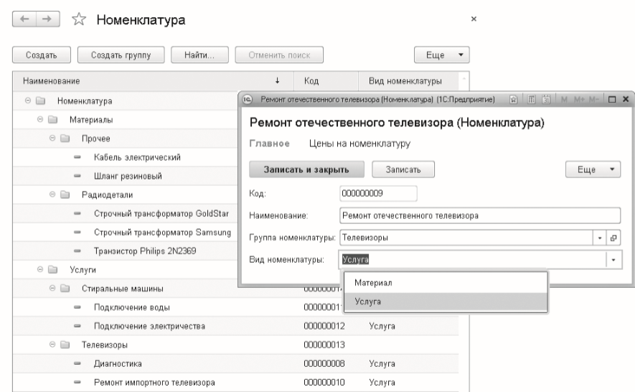
Рис. 3. Данные справочника «Номенклатура»

Используя реквизит Вид номенклатуры, задайте произвольное представление номенклатуры в интерфейсе «1С:Предприятия». Представление номенклатуры используется везде, где отображаются поля, ссылающиеся на элементы справочника Номенклатура. Такие поля мы видим в табличной части наших документов, в регистре сведений, регистре накопления и т. д. Стандартное представление номенклатуры (как и любого другого элемента справочника) определяется свойством справочника Основное представление. По умолчанию это свойство установлено в значение ввиде наименования (рис.4). Поэтому, например, в табличной части документов в колонке Номенклатура не ссылка на номенклатуру, а ее наименование (рис. 5).
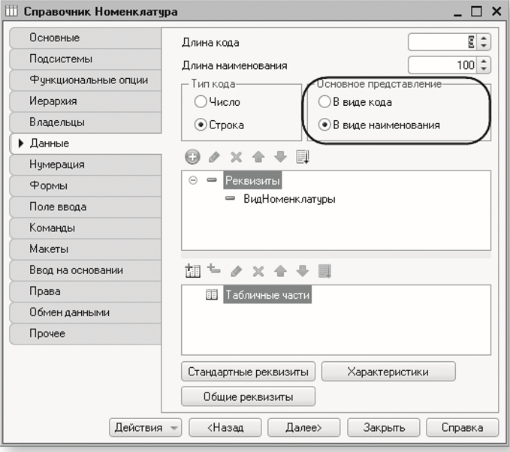
Рис.4. Свойство справочника «Основное представление»
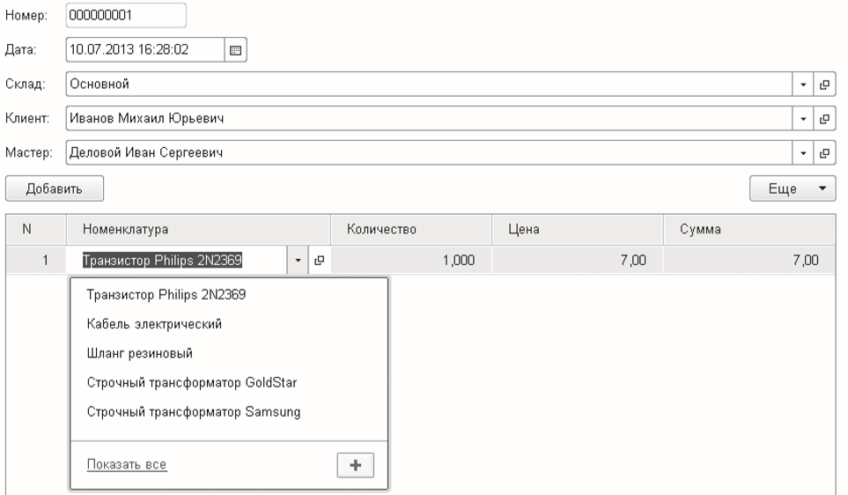
Рис. 5. Документ «Оказание услуги»
Было бы удобно, чтобы при отображении ссылок на номенклатуру в интерфейсе «1С:Предприятия» рядом с наименованием номенклатуры показывался бы и ее вид (материал или услуга). Выполните это изменение.
Механизм формирования представления объекта конфигурации состоит из двух этапов: определение реквизитов, участвующих в формировании представления, и собственно формирование представления. Для этого используются обработчики событий ОбработкаПолученияПолейПредставления и ОбработкаПолуче- нияПредставления менеджера соответствующего объекта. В конфигураторе, выделите в дереве объектов конфигурации справочник Номенклатура, вызовите контекстное меню и выберите пункт Открыть модуль менеджера Открывшийся модуль менеджера справочника заполните следующим образом (листинги 1, 2).
листинг 1. Модуль менеджера справочника «Номенклатура»
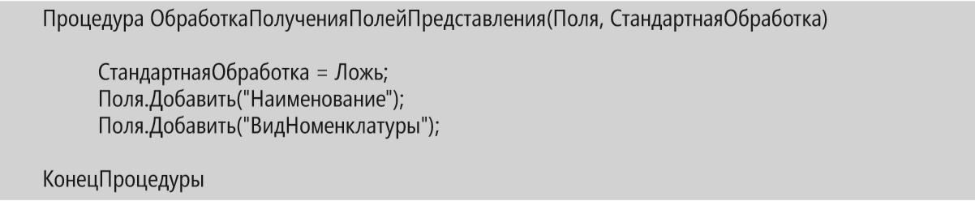

листинг 2. Модуль менеджера справочника «Номенклатура»
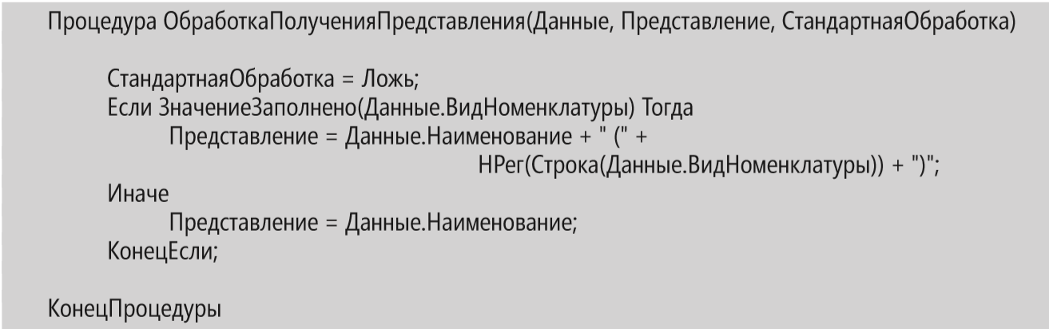
В обработчике события ОбработкаПолученияПолейПредставления описывается, какие реквизиты будут участвовать в формировании представления документа. Для этого сначала устанавливается параметр СтандартнаяОбработка в значение Ложь, а затем добавляется в массив Поля нужные реквизиты справочника. Если параметр СтандартнаяОбработка в обработчике не установлен в значение Ложь, то массив Поля будет заполнен реквизитами, используемыми для формирования стандартного представления данного объекта (в нашем случае – это Наименование). В обработчике события ОбработкаПолученияПредставления описывается алгоритм получения параметра Представление из массива полей, заданных в предыдущем обработчике. Данные, необходимые для формирования представления, передаются с помощью параметра Данные типа Структура. Для этого сначала устанавливается параметр СтандартнаяОбработка в значение Ложь, а затем получается представление номенклатуры путем добавления к ее наименованию вида номенклатуры, заключенного в скобки. Если параметр СтандартнаяОбработка в обработчике не установлен в значение Ложь, то система попытается сформировать стандартное представление объекта, исходя из переданных данных.
Запустите «1С:Предприятие» в режиме отладки. В результате при открытии документа Оказание услуги в табличной части видно заданное представление номенклатуры (рис. .6).
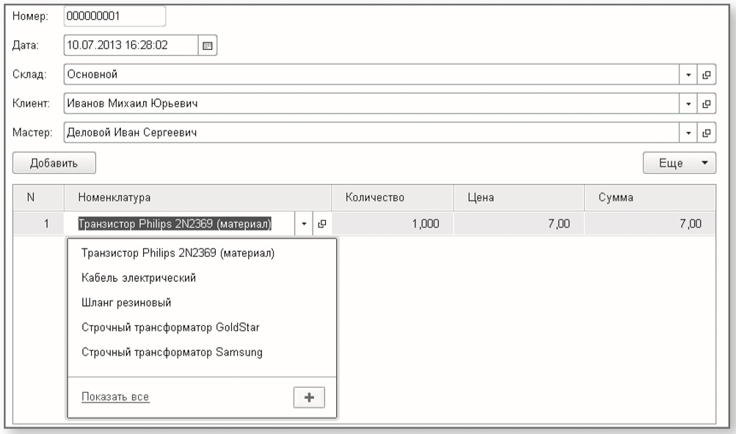
Рис. 6. Документ «Оказание услуги»
По аналогии с рассмотренным примером произвольные представления объектов конфигурации можно задавать не только для справочников, но и для документов, планов видов характеристик, планов счетов и т. п.
Регистрация расхода только той номенклатуры, которая является материалом, когда создавались движения документа ОказаниеУслуги по регистру накопления ОстаткиМатериалов, поскольку в регистр будут попадать не только записи об израсходованных материалах, но и записи об оказанных услугах (листинг .3).
листинг 3. Процедура «ОбработкаПроведения()» документа «ОказаниеУслуги»
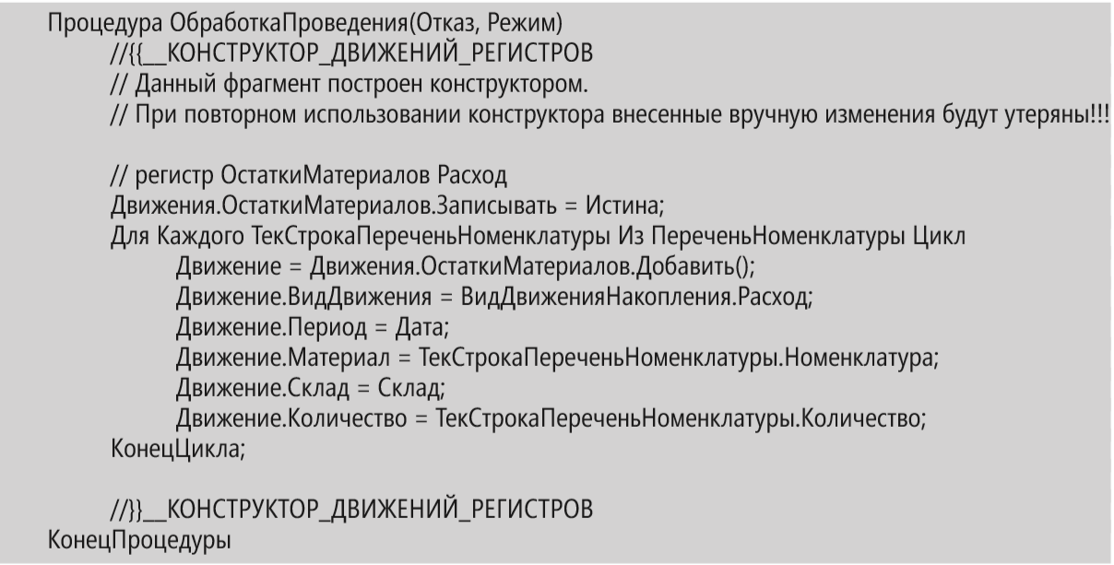
Теперь доработайте документ таким образом, чтобы в регистре появлялись только записи, относящиеся к расходу материалов. Для этого сначала в режиме Конфигуратор измените процедуру проведения документа так, чтобы в регистр попадали записи только о той номенклатуре, которая является материалом, а потом в режиме 1С:Предприятие заново проведите все документы Оказание услуги, чтобы данные в регистре изменились в соответствии с новым алгоритмом проведения документа.
Эта доработка будет не совсем эффективна с точки зрения производительности, зато позволит получить нужные данные в регистре ОстаткиМатериалов.
В режиме «Конфигуратор» Скорректируйте движения документа, исключив из обработки те строки табличной части, в которых находятся услуги. Для этого откройте в конфигураторе модуль документа ОказаниеУслуги (контекстное меню документа – Открыть модуль объекта) и добавьте в обработчик события ОбработкаПроведения это условие. Текст следует добавить в начало цикла обхода табличной части документа после строки Для Каждого ТекСтрокаПереченьНоменклатуры Из ПереченьНоменклатуры Цикл. В результате процедура ОбработкаПроведения должна выглядеть следующим образом (листинг 4). листинг 4. Движения документа «ОказаниеУслуги»
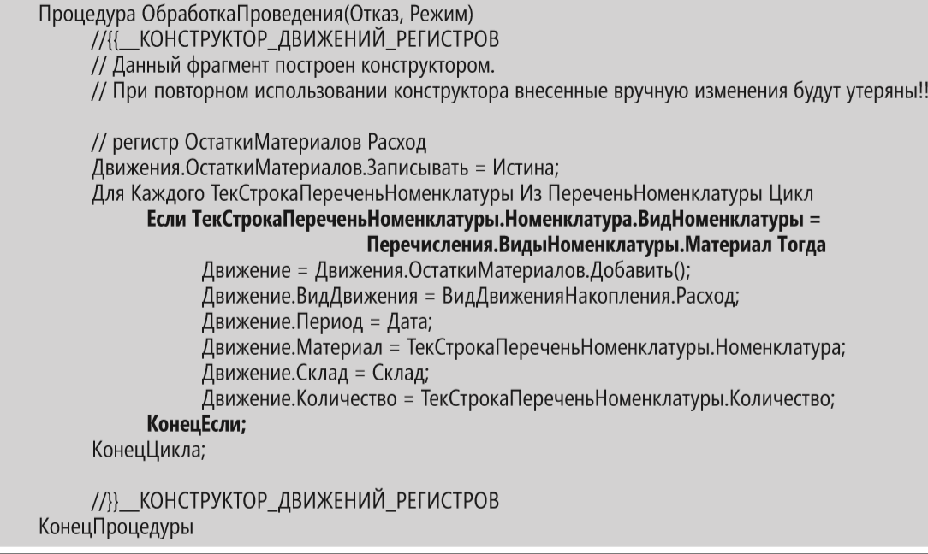
Добавленный текст исключает выполнение операторов цикла для тех строк табличной части документа, в которых номенклатура не является материалом. В переменной ТекСтрокаПереченьНоменклатуры содержатся на каждом шаге цикла данные текущей строки табличной части ПереченьНоменклатуры. Указывая через точку имя колонки Номенклатура (ТекСтрокаПереченьНоменклатуры.Номенклатура), обращаемся к ссылке на элемент номенклатуры, которая содержится в этой строке табличной части. Затем, указывая через точку ВидНоменклатуры (ТекСтрокаПере- ченьНоменклатуры.Номенклатура.ВидНоменклатуры), обращаемся к реквизиту ВидНоменклатуры этого элемента справочника Номенклатура. Полученное значение с помощью оператора сравнения (=) мы сравниваем со значением Материал перечисления ВидыНоменклатуры (Перечисления.ВидыНоменклатуры.Материал). Если значения совпадают, операторы цикла выполняются. Если нет, переходим к следующей итерации цикла, к следующей строке табличной части.
В режиме «1С:Предприятие»
Запустите «1С:Предприятие» в режиме отладки и проверьте работу процедуры проведения документа Оказание услуги. Откройте список документов, выполнив команду Оказание услуг в разделе Оказание услуг. Откройте документ Оказание услуги № 1 и внесите в него следующие изменения: удалите из табличной части строку, содержащую Транзистор Philips; добавьте услугу – Подключение воды; добавьте материал – Шланг резиновый (рис.7).
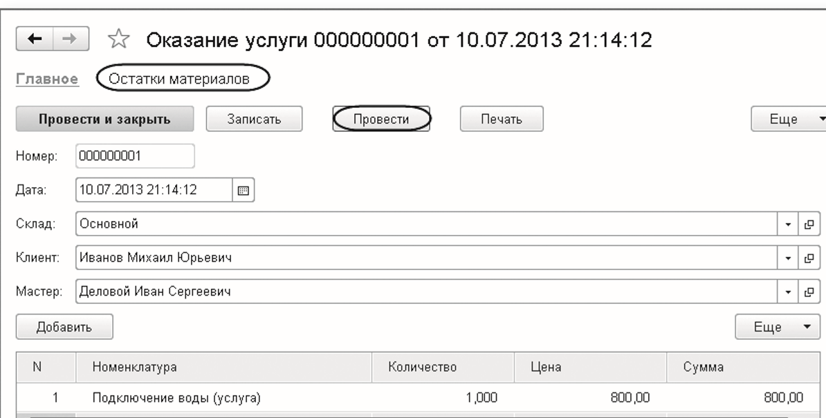
Рис. 7. Измененный документ «Оказание услуги № 1»
Цены подставляются автоматически из регистра сведений Цены. Нажмите кнопку Провести в командной панели формы документа. Затем выполните команду Остатки материалов в панели навигации формы, чтобы перейти к записям регистра Остатки материалов, связанным с данным документом (рис. 8).
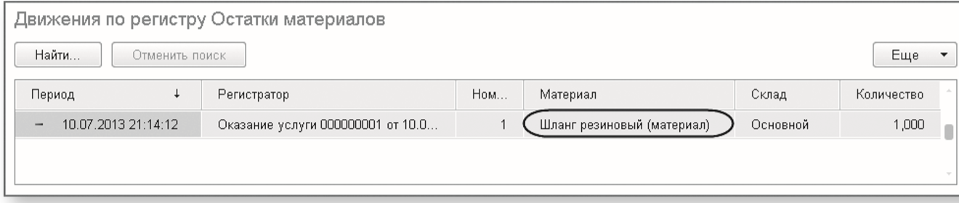
Рис. 8. Записи регистра «Остатки материалов»
В движения по регистру Остатки материалов включаются только строки, содержащие материалы. Запись про услугу Подключение воды в движения не попала. Это особенно заметно, так как теперь в поле Материал регистра Остатки материалов представление номенклатуры включает также и вид номенклатуры, как задали в предыдущем разделе.
Подготовьте отчет по лабораторной работе, в отчете необходимо дать ответы на контрольные вопросы

2. Контрольные вопросы
1. Для чего предназначен объект конфигурации «Перечисление»?
2. Как создать новое перечисление?
3. Как с помощью перечисления задать принадлежность элементов справочника к той или иной смысловой группе?
4. Как обратиться к значению перечисления средствами встроенного языка?
5. Как задать произвольное представление объекта конфигурации?

- Литература
- Сборник лабораторных работ для студентов учебных заведений, изучающих программирование в системе 1С:Предприятие 8 Чистов П.А., Мальгинова А.А. М.: ООО «1С-Паблишинг», 2021.
- Разработка интерфейса прикладных решений на платформе "1С:Предприятие 8" В.А. Ажеронок, А.В. Островерх, М.Г. Радченко, Е. Ю. Хрусталева М.: ООО «1С-Паблишинг», 2018.
- 101 совет начинающим разработчикам в системе 1С:ПредприятиеЕ. Ю. Хрусталева М.: ООО «1С-Паблишинг», 2019
- 1С:Предприятие 8.3. Практическое пособие разработчика. Примеры и типовые приемы Радченко М.Г., Хрусталева Е.Ю. М.: ООО «1С-Паблишинг», 2019.

Преподаватель Л.В. Басалыга

Рассмотрена на заседании цикловой комиссии
Программного обеспечения информационных
технологий № 10
Протокол № ___ от «___» ______ 2021
Председатель ЦК __________В.Ю. Михалевич

